«Кызыл канәфер» акциясе башланды.
Узган елдан башлап, значокны халык өчен яхшы мәгълүм интернет-кибетләрдән дә җиңел генә сатып алырга мөмкин.
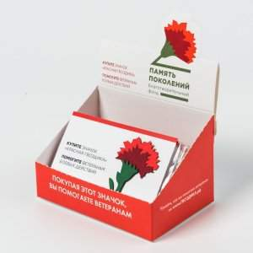

(Казан, 29 апрель, «Татар-информ»). Россия халкы быел да, 27 апрельдән 22 июньгә кадәр, Бөек Ватан сугышы ветераннарына ярдәм итү буенча «Кызыл канәфер» Бөтенроссия акциясенә кушыла ала.
Миллионнарча кешегә таныш булган кәгазь һәм тимер значокларны челтәр кибетләрендә, интернет-ресурсларда табып булачак, шулай ук аларны волонтерлар өләшәчәк, дип хәбәр итә «Ватаным Татарстан» газетасы.
Быел бу значокны илнең 75 төбәгендә юнәтергә мөмкин булачак. Аны «Җиңү волонтерлары» хәрәкәте активистлары һәм «Күңелләре белән яшь» волонтерлык программасында катнашучылар тарата. Россиянең зур шәһәрләре урамнарында махсус тартмалар тоткан волонтерлар — шул «Кызыл канәфер» значокларын өләшүчеләр.
Узган елдан башлап, значокны халык өчен яхшы мәгълүм интернет-кибетләрдән дә җиңел генә сатып алырга мөмкин. Шулай ук аларны Россия почтасы бүлекләрендә һәм челтәр кибетләрендә дә табарга була.

29.04.2021ел

